POUK NA DALJAVO 3.A 6.teden

Lepo pozdravljeni, otroci!
Ta teden nas čaka še nekaj učenja, potem pa prihajajo počitnice. Naslednji teden si boste lahko oddahnili, zato veselo na delo.

SLJ
SMEHASTA PESEM (BE str.21)
Vsak dan si večkrat polepšamo s smehom. Smeh živi v Smehasti deželi, kjer je nastala tudi Smehasta pesem. Preberi jo. (Kdo jo je napisal?)
Kaj povzroča bacil veselosti? Kdaj te je napadel? (spomni se, kako je bilo)
Zdaj pa preberi še pesem na strani 30, RESNI LJUDJE. Vidiš, kako resno vse počnejo.
Kaj pa, ko jih napade bacil veselosti? Kakšni postanejo?
V šolski zvezek napiši, kaj takrat delajo. Lahko tudi narišeš.

VARČUJEMO (DZ str. 52 )
Kaj pomeni varčevanje? S čim vse lahko varčujemo? Kako varčujemo ?
Preberi v DZ na str.52 najprej prvo besedilo. Beri počasi, lahko si podčrtaš besede. Če si vse razumel, reši 1. nalogo.
V šolski zvezek napiši naslov VARČUJEMO. Pod naslov napiši Papir in reši 2. nalogo.
Sedaj pa preberi še drugo besedilo na strani 52. Kaj ti pripoveduje?
V šolski zvezek napiši Nalivniki, svinčniki in… Reši 1. in 2. nalogo na strani 53.
Tako, dovolj za danes. Jutri nadaljujemo.

(DZ str.53)
Danes te čaka še besedilo o varčevanju z vodo. Preberi ga. Po branju preberi še vprašanja.
Ko najdeš odgovor, ga pobarvaj.
V šolski zvezek napiši naslov Varčuj z vodo in elektriko in odgovori na vprašanja. Reši tudi 2. nalogo. (pogovori se s starši)
Pri vsaki nalogi lahko tudi narišeš.

PREVERJANJE ZNANJA (dobijo starši na mail)
MAT
ŠTEVILA DO 1000
Do sedaj smo spoznavali in računali s števili do 100. Ta teden pa bomo spoznali števila do 1000.
Najprej se jih bomo naučili pisati in risati. Da bo lažje, ponovimo zapis s krožci modre, rdeče in zelene barve.
V šolski zvezek napiši naslov ŠTEVILA DO 1000
Spodaj napiši ENICA, DESETICA, STOTICA
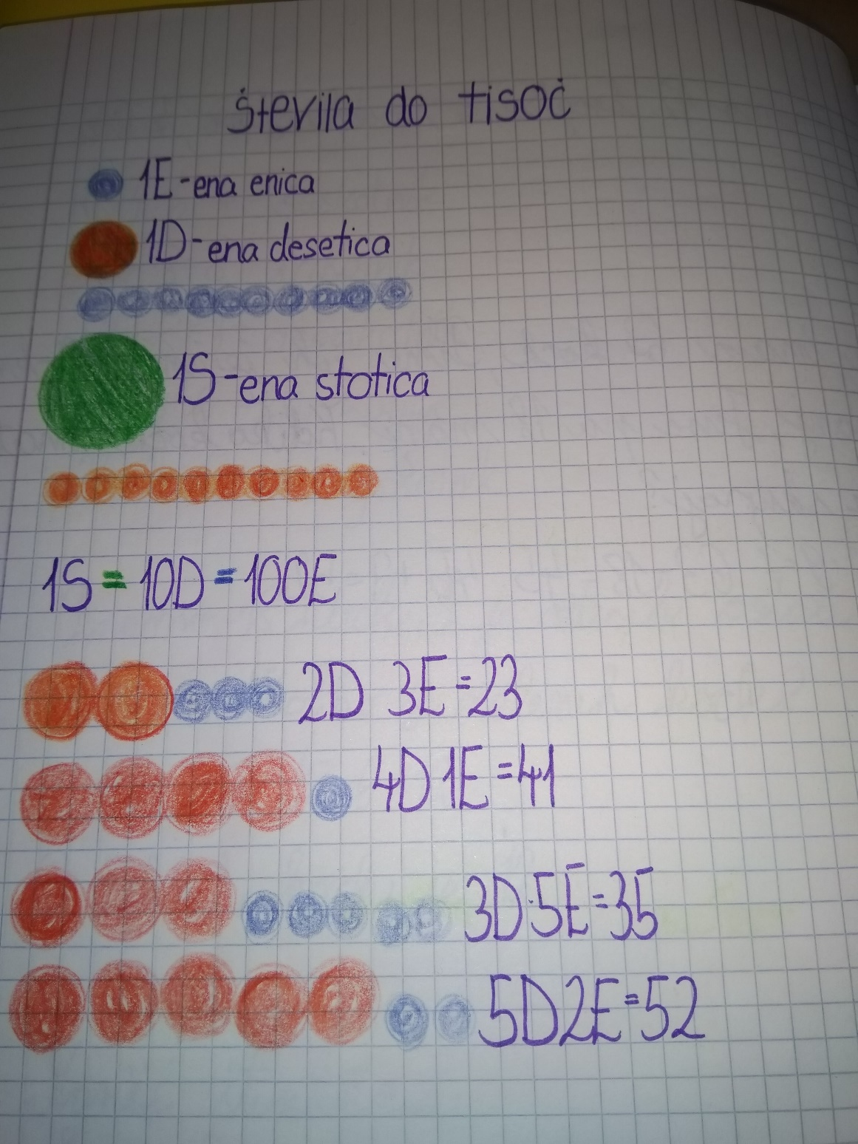
Preriši sliko.

Na novo stran napiši ZAPISUJEM ŠTEVILA
STOTICE
Preriši sliko in reši strani 14 in 15 v DZ.

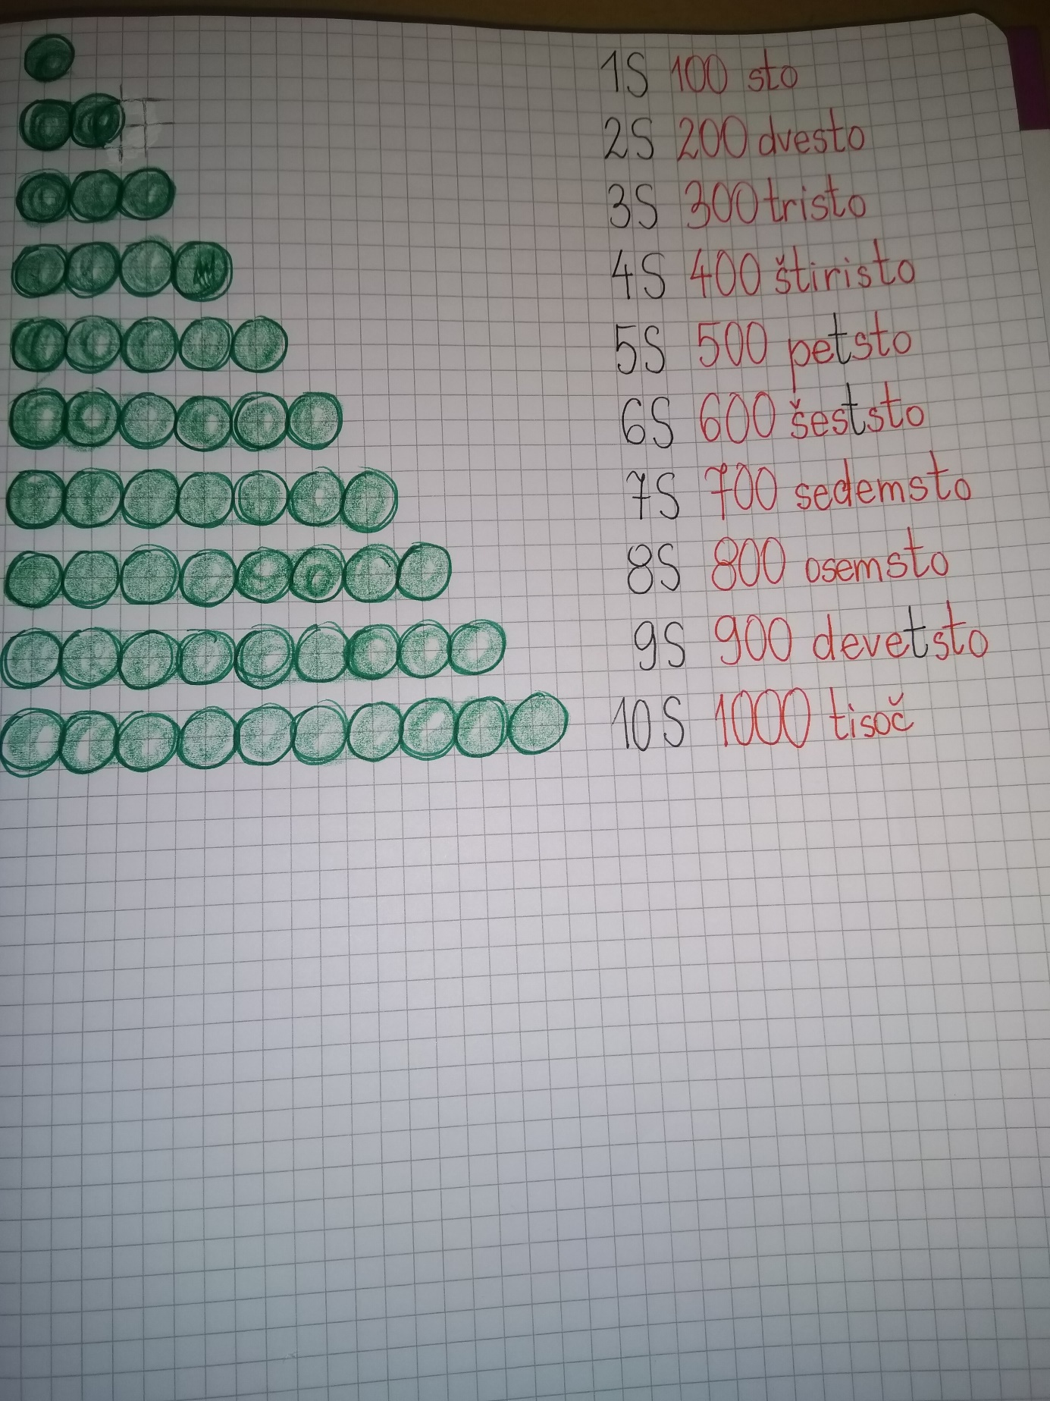

Nova stran (napiši naslov )
STOTICE , DESETICE
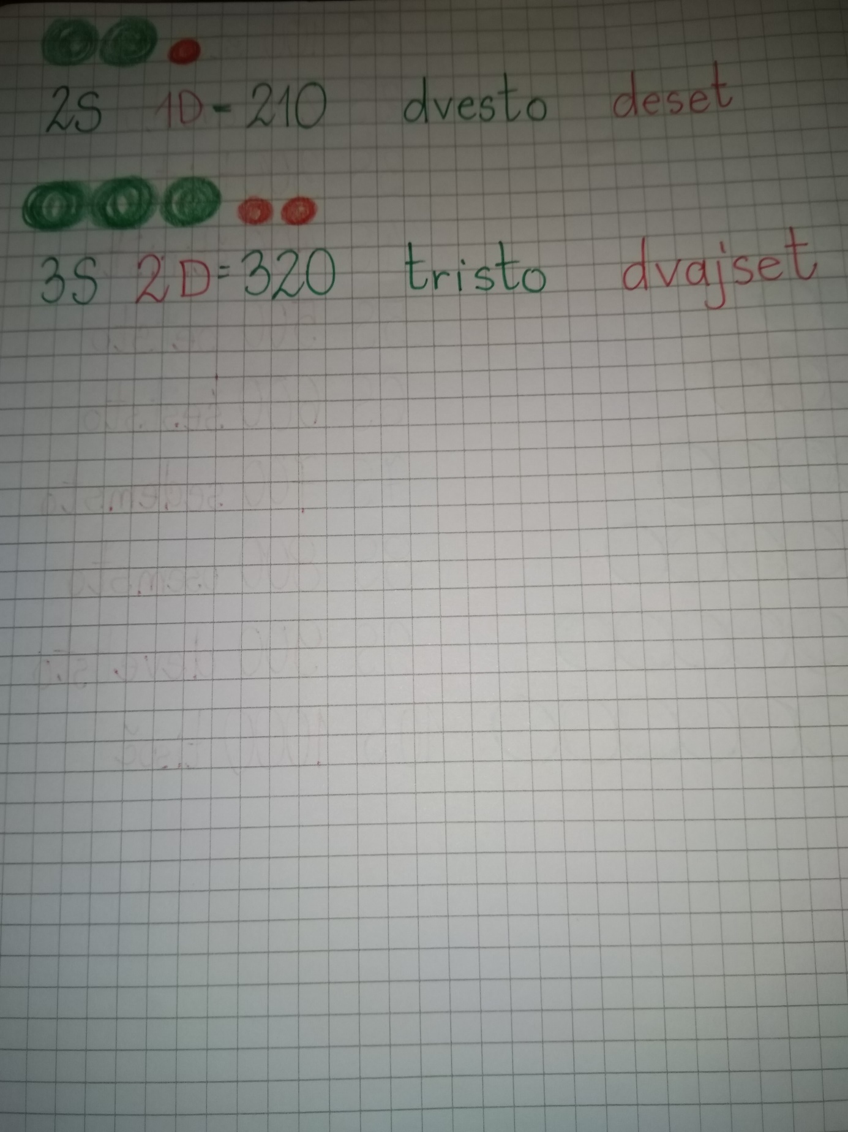
Preriši sliko in spodaj nariši in napiši še:

4 S 1 D =410 štiristo deset
5 S 4 D =540 petsto štirideset PAZI,ŠTEVILO NAPIŠI Z DVEMA BESEDAMA
8S 5D=850 osemsto petdeset
Začni z reševanjem nalog v RJI 2 .Danes reši naloge na 1.strani.
Nova stran, napiši:
STOTICE , DESETICE, ENICE
Preriši sliko, pazi na pravilen zapis števil.
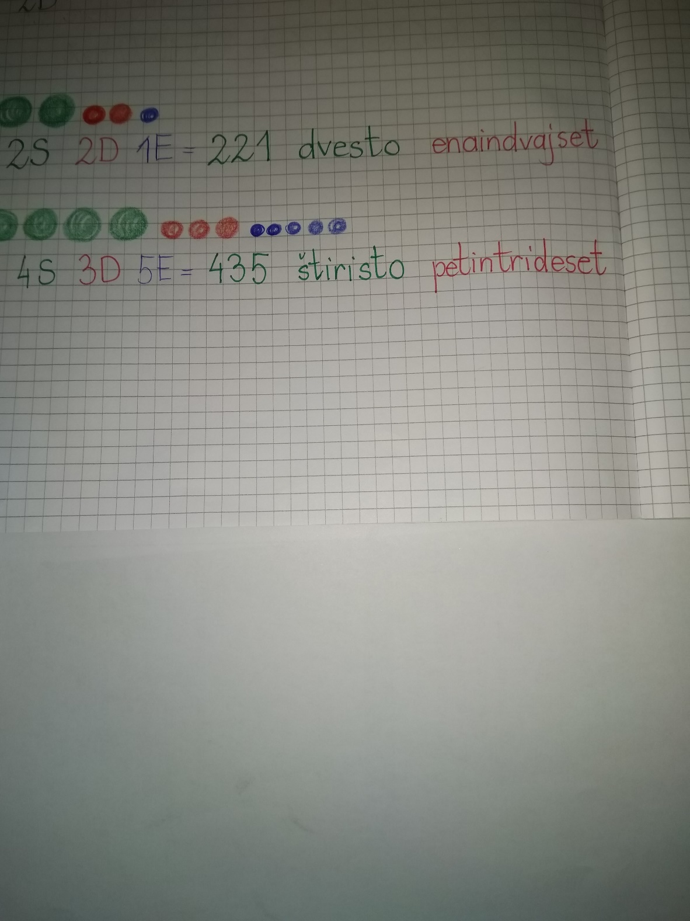
Nadaljuj z risanjem in pisanjem števil:
2S 1D 3E=213 dvesto trinajst
6S 6D 1E=661 šeststo enainšestdeset PAZI ,DA NAPIŠEŠ VSE ČRKE.
7S 4D 8E=748 sedemsto oseminštirideset
Reši vaje v DZ str.17, 18.
V tem tednu reši še 2. stran v RJI 2.

SPO
ČLOVEŠKO TELO
Kaj vse lahko počne naše telo?
Poskoči, počepni, zavrti se, zamahni z roko… Katere dele telesa si premikal? Katere kosti so se premikale? Katere mišice si uporabil? Kaj so delale mišice? Od kod so dobile sporočilo? Kateri organ ti omogoča da dihaš? Kateri pa poganja kri o telesu?
Odpri DZ na strani 81. Oglej si sličice in spoznal boš, kaj vse nam omogoča naše telo. (Veliko veš že sam. Če pa še česa nisi vedel, si o našem telesu preberi in dobil boš odgovore na vprašanja.)
Pobarvaj pomembne besede. Naredi vaje v zelenih oblačkih. Kaj si ugotovil?
Kaj delajo mišice roke, ko stiskaš žogico? Kakšno je bitje srca po počepih?
Kaj daje hrana našemu telesu? Kakšna mora biti? (spomni se na piramido prehrane)
DZ str.82
Sedaj si ponovil vse ,kar veš o telesu. Mogoče si izvedel tudi kaj novega. Odpri DZ na strani 82 in poskusi rešiti 1. in 2. nalogo. Poznaš vse notranje organe?
1.možgani 2.požiralnik,sapnik 3.pljuča 4.želodec 5.srce 6.ledvice 7.jetra 8.tanko črevo 9.debelo črevo (danka)
2.naloga
Veš kakšno vlogo imajo kosti?
Varujejo notranje organe (možgane ,pljuča, srce, želodec, črevesje) .
Dajejo telesu oporo .
3.vaja
Mesta, ki si jih označil z rdečo imenujemo SKLEPI.(napiši si zraven slike v DZ)
V šolski zvezek napiši naslov ČLOVEŠKO TELO
Spodaj nariši sebe kako tečeš, kolesariš, skačeš s kolebnico….(kar želiš).
Okrog slike napiši besede, ki povedo, kaj vse lahko delaš (skačem, plavam, plezam…)
Pod sliko napiši:
MIŠICE mi omogočajo gibanje.
SRCE poganja kri po žilah.
MOŽGANI pošiljajo sporočila po telesu.
KOSTI dajejo oporo in varujejo notranje organe.
NOTRANJI ORGANI so:(naštej jih)
Telo pokriva KOŽA.
ENERGIJO za rast in razvoj dobimo s HRANO.
ČUTILA (DZ str.83)
Dobro prisluhni. Kaj slišiš? Poglej skozi okno. Kaj vidiš? Kaj tako lepo diši? O, kako sladka čokolada!
Potipaj kako mehka je blazina.
Kaj si delal? Poslušal, gledal, vonjal, okušal, tipal.
Svet okoli sebe zaznavamo s čutili. To so ušesa, nos, jezik, oči, koža.
Odpri DZ na str.83. Oglej si slike in preberi besedila. Poskušaj odgovoriti tudi na vprašanja v zelenih oblačkih. Veš, da zaznavamo toploto ,mraz in bolečino s kožo?
Oglej si kje z jezikom okušamo kislo, grenko, sladko, slano. Bi znal narisati jezik? (podoben je srcu)
V šolski zvezek napiši naslov ČUTILA
Pod naslov napiši
UHO čutilo za sluh -slišimo
NOS čutilo za voh -vonjamo
JEZIK čutilo za okus-okušamo
OKO čutilo za vid-vidimo
KOŽA čutilo za tip -tipamo
Pod besedilo preriši jezik in nanj napiši, kje okušamo sladko, grenko…

LUM
V teh lepih pomladnih dneh smo veliko zunaj. Na sprehodu v naravi ,v okolici doma najdeš veliko lepih listkov, cvetov, vejic, kamenčkov….. Nekaj takih naravnih lepih stvari ste uporabili že za mobile. Ta teden pa boš iz tega, kar boš našel v naravi ustvarjal kot slikar ali kipar.
Vem, da ti bo čudovito uspelo. (O tem ste me prepričali prav vsi z vašimi izdelki do sedaj.
Da ti bo lažje ustvarjati, poglej slike, ki jih prilagam.
Sliko tvojega izdelka mi pošlji po počitnicah.
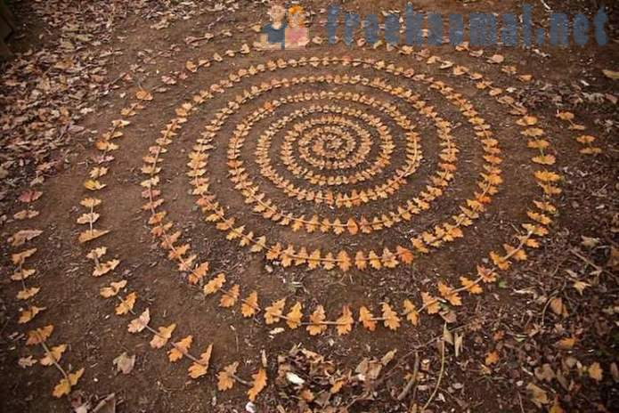
Slika 1- listi
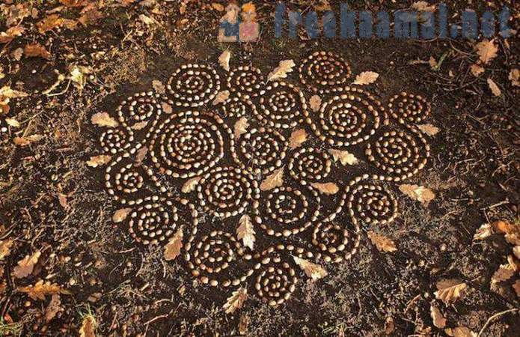
Slika 2- želod

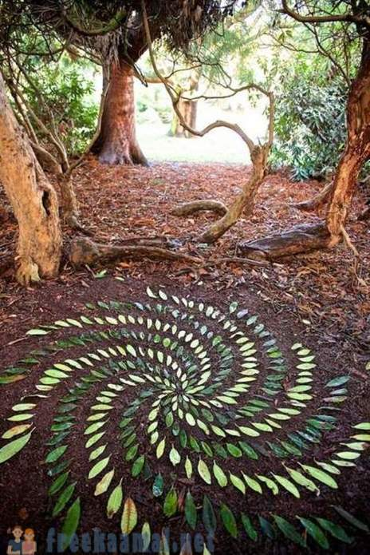
Slika 3- listi

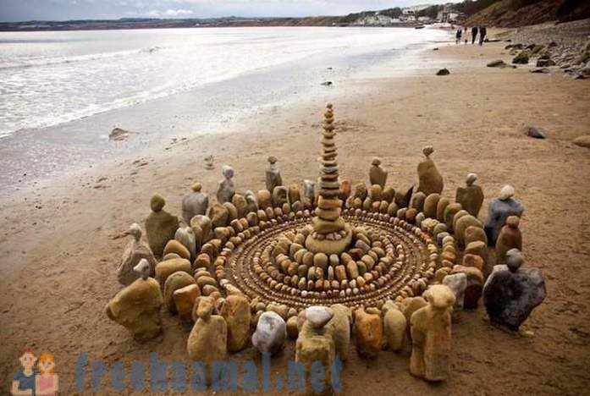
Slika 4- kamenje

ŠPO
Vsak dan se gibaj na svežem zraku. Ne pozabi na gimnastične vaje, s katerimi razgibaš celo telo.
Ta teden pa poskušaj vodenje žoge z nogo. Vodiš jo lahko okrog različnih predmetov, dreves, kamnov… gotovo se boš spomnil še kaj boljšega. Poskusi, vem, da ti bo uspelo.

Tako, prišli smo do konca 6.tedna pouka na daljavo. Sedaj te čakajo počitnice. Uživaj v igri in veselju.

